Б Ю Л Л Е Т Е Н Ь
органов местного самоуправления
Лотошанского сельсовета

№ 9 от 27.06. 2022 г.

СОДЕРЖАНИЕ

Статьи Прокуратуры:

1.Когда детям полагаются бесплатные лекарства.
2. Разъяснения прокуратуры района на положений законодательства о выявлении правообладателей ранее учтенных объектов недвижимости.

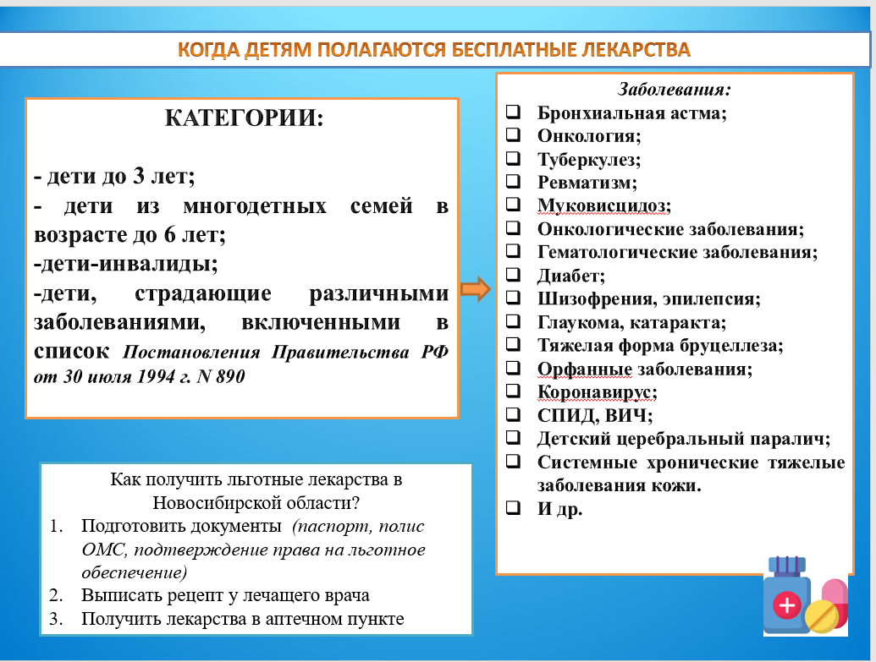

Разъяснение прокуратуры района положений законодательства о выявлении правообладателей ранее учтенных объектов недвижимости

Согласно статье 131 Гражданского кодекса Российской Федерации право собственности и другие вещные права на недвижимые вещи, ограничения этих прав, их возникновение, переход и прекращение подлежат государственной регистрации в едином государственном реестре. Регистрации подлежат: право собственности, право хозяйственного ведения, право оперативного управления, право пожизненного наследуемого владения, право постоянного пользования, ипотека, сервитуты, а также иные права.
Федеральным законом от 30.12.2020 № 518-ФЗ «О внесении изменений в отдельные законодательные акты Российской Федерации» (далее – Федеральный закон № 518-ФЗ), вступившим в силу 29.06.2021, органы местного самоуправления наделены полномочиями по выявлению правообладателей ранее учтенных объектов недвижимости и направлению сведений о них в Росреестр.
Федеральным законом № 518-ФЗ устанавливается порядок выявления правообладателей ранее учтенных объектов недвижимости.
Органы местного самоуправления проводят мероприятия по выявлению правообладателей объектов недвижимости, которые считаются ранее учтенными. После проведения указанных мероприятий уполномоченные органы подготавливают проект решения о выявлении правообладателя ранее учтенного объекта недвижимости, который размещается на официальном сайте муниципального образования в информационно-телекоммуникационной сети «Интернет» и направляется заказным письмом лицу, выявленному в качестве правообладателя.
Лицо, выявленное в качестве правообладателя ранее учтенного объекта недвижимости, либо иное заинтересованное лицо в течение тридцати дней со дня получения проекта решения вправе представить возражения относительно сведений, указанных в проекте решения, с приложением обосновывающих такие возражения документов. В случае, если такие возражения не поступили, уполномоченным органом принимается решение о выявлении правообладателя ранее учтенного объекта недвижимости и направляется в орган регистрации прав для внесения сведений в ЕГРН. Наличие в ЕГРН указанных сведений не препятствует осуществлению государственной регистрации прав на ранее учтенный объект недвижимости.
Правообладателям ранее учтенных объектов необходимо понимать, что наличие таких сведений в ЕГРН обеспечит гражданам защиту их прав и имущественных интересов, убережет от мошеннических действий с их имуществом, позволит внести в ЕГРН контактные данные правообладателей (адресов электронной почты, почтового адреса).
Правообладатель ранее учтенного объекта по желанию может сам обратиться в Росреестр с заявлением о государственной регистрации ранее возникшего права. Для этого необходимо прийти в МФЦ с паспортом и правоустанавливающим документом, а также написать соответствующее заявление. Госпошлина за государственную регистрацию права гражданина, возникшего до 31.01.1998 права на объект недвижимости,

Тираж 13 экземпляров. Дата выпуска 27.06.2022 г. Объем 7 листов
Учредители : Администрация и Совет депутатов Лотошанского сельсовета.
Редакцинный Совет : Кеслер А.В.. - председатель Редакционного Совета
Гришко Р.С. – член Редакционного Совета
Кеслер Т.Г.– член Редакционного Совета
Адрес издания : 632935 с. Лотошное ул.Лазорская, 12
Администрация Лотошанского сельсовета.

.

